Sud-Ouest du 27 avril 2020

Le déconfinement, un travail de dentellière

L’APRÈS-11 MAI La semaine qui s’ouvre verra Édouard Philippe présenter mardi son plan à l’Assemblée, et le mettre au vote. Avant de le décliner sur le terrain avec les préfets, les élus et les maires

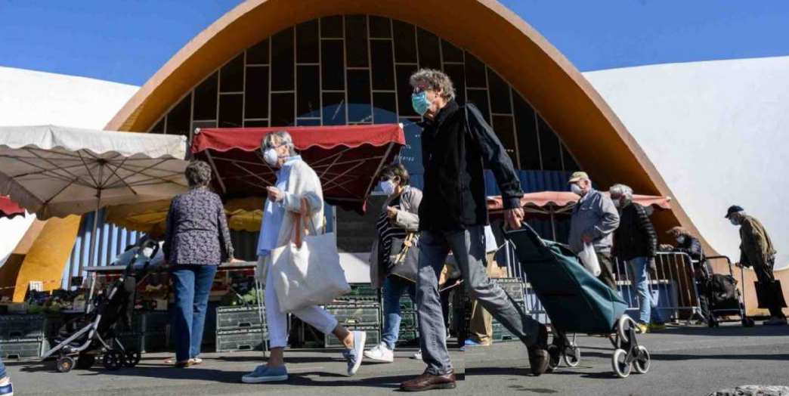
Écoles, entreprises, magasins, transports, rassemblements : des chapitres qui seront au menu de la déclaration du Premier ministre demain à 15 heures. PHOTO XAVIER LEOTY/« SUD OUEST »

Christophe Lucet
c.lucet@sudouest.fr

Emmanuel Macron, dans son allocution du 13 avril, voulait un plan sous les quinze jours pour le déconfinement prévu le 11mai. Vu la complexité de la tâche, Édouard Philippe se serait bien adjugé une semaine supplémentaire de réflexion et de consultation avant de présenter la feuille de route. Mais à la vérité, rien ne sera intangible mardi soir après le débat et le vote à l’Assemblée. Car la suite de la semaine sera consacrée à la «co-construction» de la mise en œuvre avec les élus locaux, sans lesquels les directives nationales pourraient rester lettre morte.

Santé publique, écoles, entreprises et fonction publique, magasins, transports, rassemblements : ces six chapitres sont au menu de la déclaration du Premier ministre demain à 15 heures au Palais Bourbon. Édouard Philippe abordera aussi la délicate question du traçage avec le projet d’une application StopCovid censée retrouver les contacts des porteurs de virus, complétant ainsi l’arsenal pour que la reprise économique et sociale ne rime pas avec reprise de l’épidémie.

1 Retour à l’école, un test du bon travail avec les maires

Le Conseil scientifique préconisait d’attendre septembre pour rouvrir les classes. En choisissant de le faire par étapes dès le 11mai, le pouvoir s’expose à des difficultés que les acteurs de l’école – chefs d’établissements, syndicats, fédérations de parents – mais aussi l’opposition ont largement exposé ces jours derniers. C’est donc une rentrée échelonnée, négociée au plus près du terrain et bardée de précautions qui s’avance. Avec une rafale de questions à résoudre : masque obligatoire pour les élèves et les enseignants comme le préconise le Conseil scientifique en collège et lycée? Cantine avec plateaux-repas en classe ? Prises de température des élèves à la maison ? Accueil en demi-classes ? Quelle circulation et quelle désinfection dans les établissements? Avec quel personnel ?

Pour réussir, le pouvoir veut s’appuyer sur les maires (responsables du primaire) et les autres élus (pour le secondaire). Et le Premier ministre devra se prononcer sur la latitude donnée, ou pas, aux familles de renvoyer, ou pas, leurs enfants à l’école.

2 Masques, tests, réouvertures, ranimer la confiance

Les sondages fluctuent mais la confiance dans la capacité du gouvernement à juguler la crise s’est effritée la semaine passée. D’où l’importance pour Édouard Philippe de rassurer en répondant aux questions les plus courantes. La France aura-t-elle un stock suffisant de masques homologués pour en étendre la diffusion dès le 4mai audelà des personnels soignants et des populations à risque ? Leur port sera-t-il obligatoire à partir du 11 mai dans les espaces publics et notamment dans les transports en commun ? Le pays va-t-il pouvoir tester à partir de mai 500 000 à 700 000 personnes par semaine comme le promet le ministre de la Santé Olivier Véran? Quels commerces seront autorisés à rouvrir et avec quelles obligations ? Quelle visibilité pour les activités encore jugées trop propices à la contamination (bars, cafés, restaurants, monde du spectacle et de la culture)? Comment organiser la reprise du travail dans les entreprises et la fonction publique ? Sans oublier les vacances d’été.

3 Tenir compte de l’opposition et de la Cnil

Après avoir obtenu que la présentation du plan gouvernemental soit suivie d’un débat et d’un vote, l’opposition veut obtenir un délai entre les deux pour affûter ses positions. Ce ne sera a priori pas le cas mais on verra si Édouard Philippe tient compte de ce que les Républicains – désireux d’aller plus vite dans le déconfinement de l’économie – ou les socialistes proposent. Et le débat promet d’être vif sur la question du traçage des personnes infectées. Le secrétaire d’État au numérique, Cédric O, a qualifié de « défi » la mise au point d’ici le 11 mai de la fameuse application StopCovid qui permettrait d’identifier les porteurs de virus, et par conséquent de les isoler et de sécuriser le reste de la population. Le gouvernement doit aussi tenir compte de l’avis de la Cnil (Commission nationale informatique et liberté) qui demande que l’application soit temporaire (lire page6) et que les données collectées ne soient pas conservées

